排课操作说明

1.预排课
1.1排课查询页面
学院的预排课页面以专业为单位进行排课，该页面提供年级、培养类型、学院和专业的筛选。对查询出的专业可以进行排课操作（培养方案中当前学年学期的专业课程都在一起进行排课操作）。
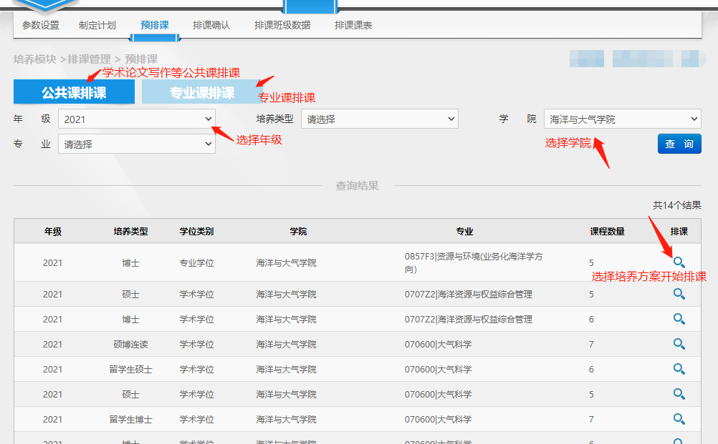

1.2 制定计划页面
如果有非当前学期开课课程在排课界面找不到，可以进入到制定计划页面后，将非本学期开课课程加入开课计划，具体操作见下图
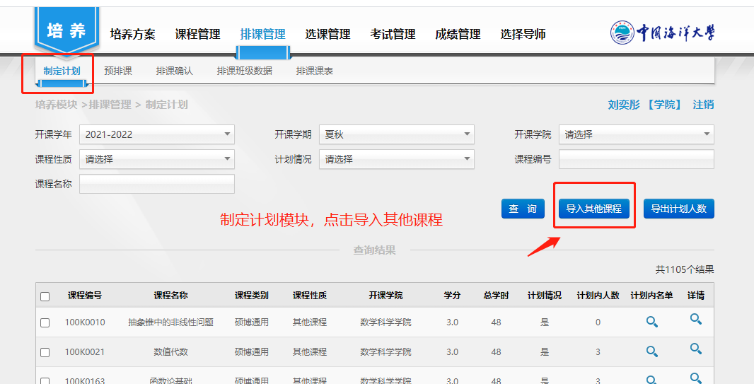

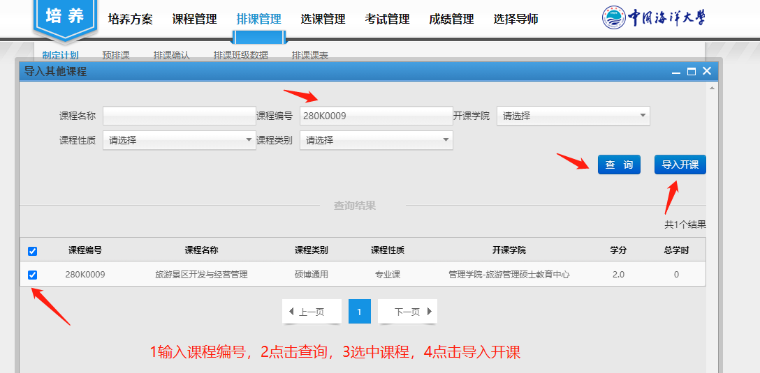

1.3 排课页面
进入到排课页面后，1.对班级的语言、容量等信息进行确认；2.勾选班级，进行后续的排课操作；3.选择选课范围，点击选择，勾选当前班级可选课的学生范围，不勾选则全校学生可选；4.选择上课周次、上课时间、上课节数，如果暂时无法确定上课时间，则勾选时间待定框；5.选择上课教室；6.选择上课教师；7.点击确认后可以在下方的课程表中看到所排班级的信息，如果时间待定，班级信息将出现在待定班级栏；8.需要增加班级请点击开班按钮。
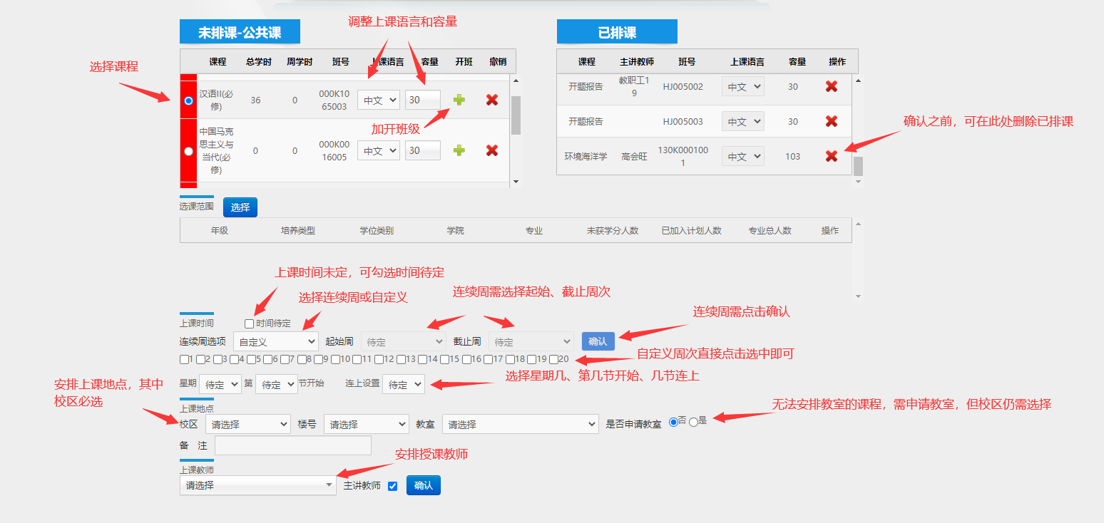
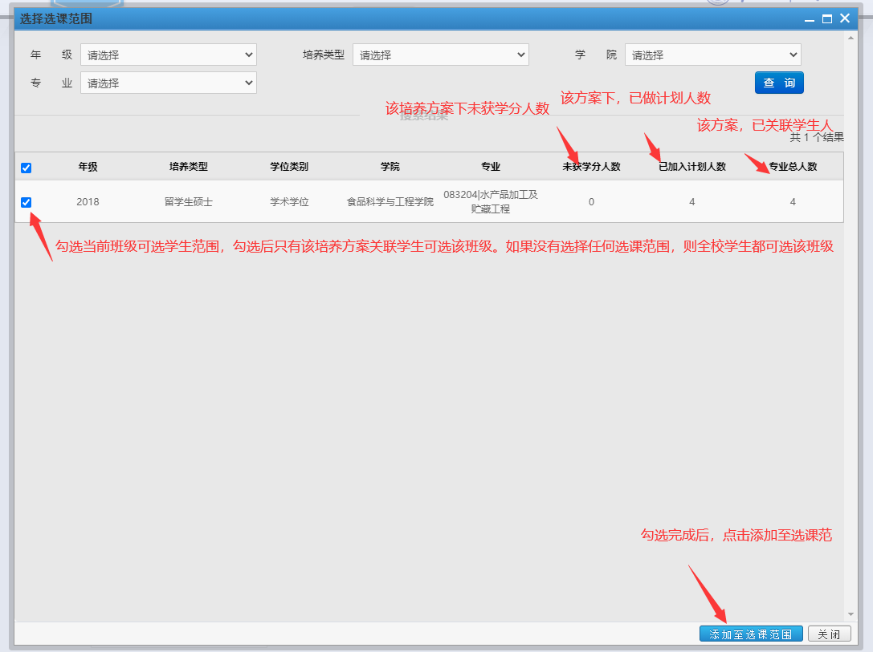

注意：同一个班级只能有一个主讲教师，如有多位老师合作授课的，非主讲教师需去掉主讲教师的勾选后再进行排课操作步骤4-7。
点击确认后，可以在下方的课程安排表中看到刚才所排班级。班级显示绿色表示已经在进行过排课操作但未保存的状态，红色表示还未进行过排课操作。下方课程表中灰色的课程是已经保存排课的课程，其余颜色的课程为已经排课，但未保存。
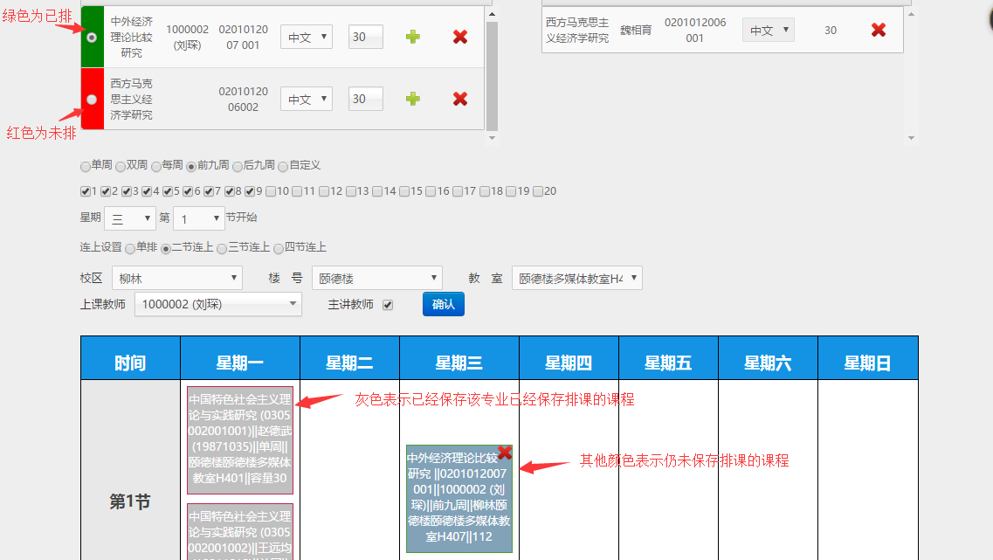
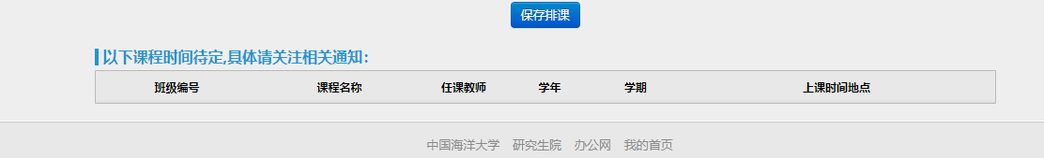

在预排课时，如果上课时间不连续，可以先不选择上课起始时间，此时点击确认按钮后，课程班级会出现在课程安排表上方，可以通过拖动的方式来确认上课时间。

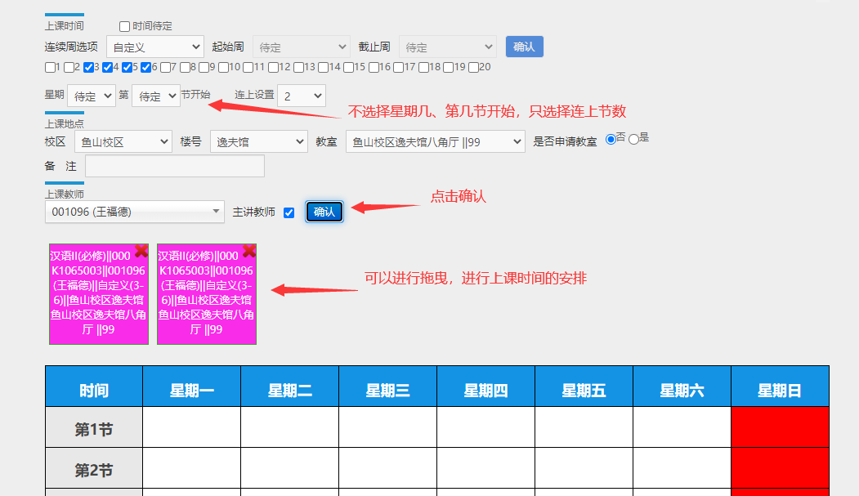

排班完成后可以点击最下方的保存排课按钮，之后会在已排课中查看到已经保存的排课。时间待定课程不需要点击保存排课，点击确认时已自动保存排课。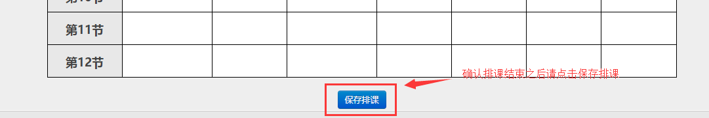

排课有规则判断，在预排课阶段验证教师的上课时间是否有冲突、教室是否冲突或是否为空，如有问题会弹出提示，无法进行继续安排。
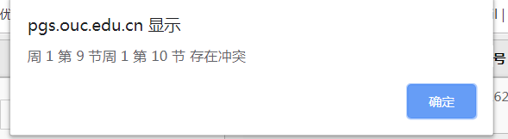


2.排课确认
在未确认页面，已经进行排课的班级都会在该页面进行展示，根据参数设置中的确认权限对应的由研究生院、学院进行确认。学院需确认自排教室课程，因申请教室或时间待定无法确认的可告知研究生院进行确认。点击确认按钮后，该开课班级会流转到确认页面，若点击拒绝，该开课班级会流转到拒绝页面。

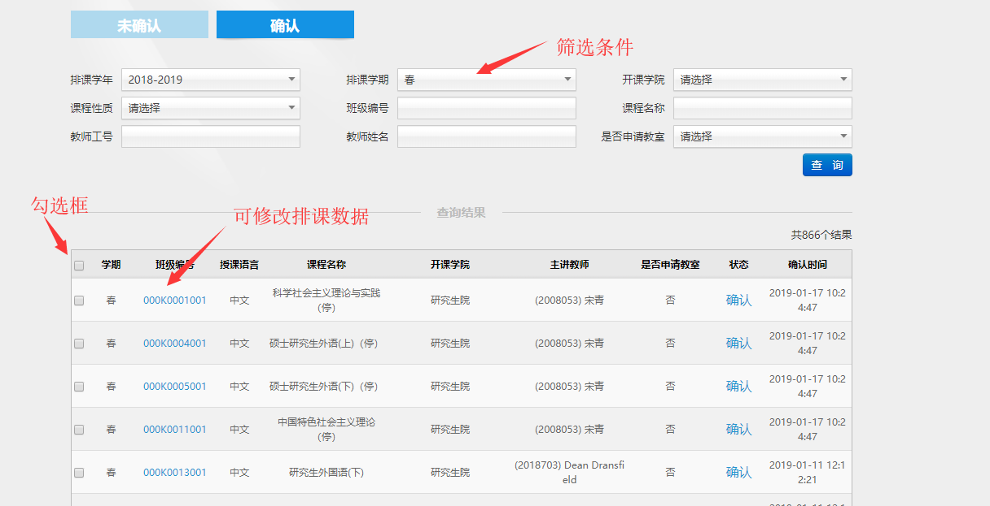
未确认页面，点击班级编号可进入排课数据修改页面，修改已排课程的排课数据。
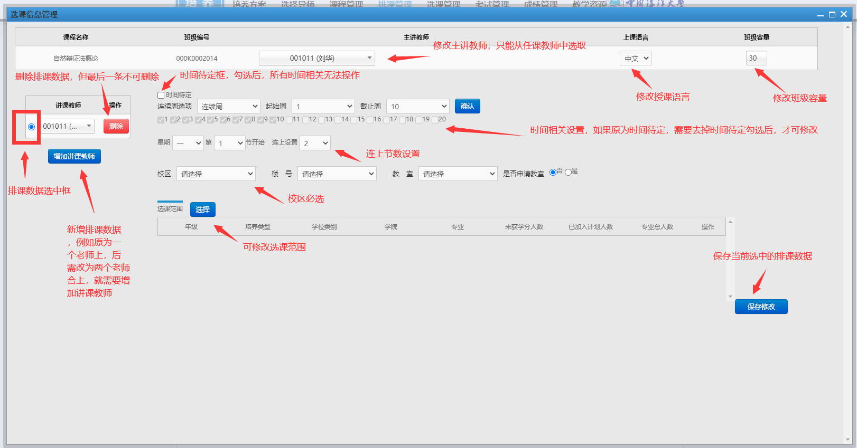

确认页面为已经确认开班的数据，若确认失误，可以在该页面将确认状态的班级回退到未确认的环节，需要勾选回退的班级，点击下方的取消确认按钮。

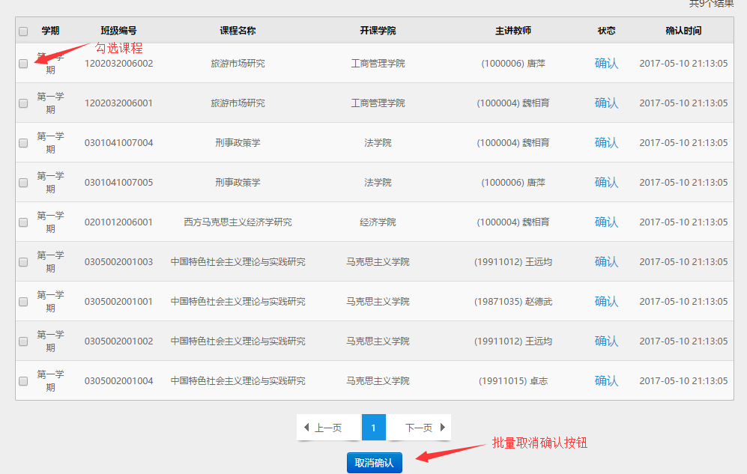

3.排课班级数据
页面可以通过开课学年、学期、开课学院等条件进行筛选排班数据。点击导出数据按钮，可以将筛选的结果全部导出成Excel。
